Информация о плановых ремонтных работах АМЭС АО «АРЭК»
в период на 10.12-14.12.2018г.

№  п/п | Наименование отключаемого оборудования | Причина отключения | Дата отключения | Основные потребители
1 | ВЛ-10кВ №9а ПС Целиноградская  КТП-10/0,4кВ №1 и №6 | Восстановление гр. учета | С 10-00 до 18-00 11.12.18г. | п. Кощи
2 | КТП-10/0,4кВ №14 и №15 ПС Красноярка | Восстановление гр. учета | С 10-00 до 18-00 13.12.18г. | п. Павлоградка

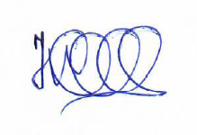

Начальник ОДС: Б. Жолдыбаев

